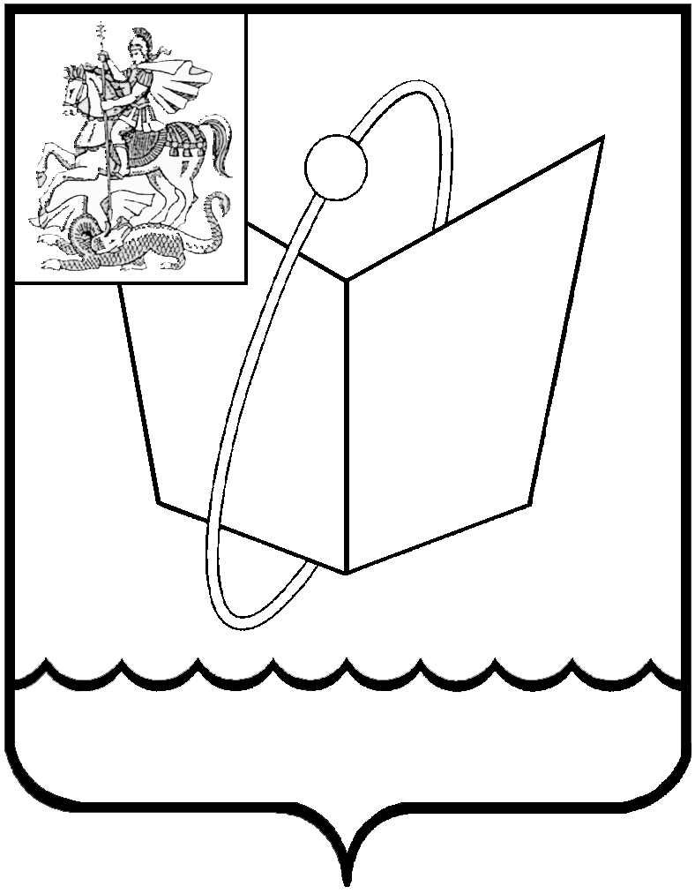  **Российская Федерация**

#### **Московская область**

## Совет депутатов

## городского округа Фрязино

### РЕШЕНИЕ

### от 17.06.2025 № 575/99

|  |
| --- |
| 1. Об утверждении Перечня индикаторов риска нарушения обязательных требований при осуществлении муниципального контроля в сфере благоустройства на территории городского округа Фрязино Московской области |

* + 1. В соответствии с частью 10 статьи 23 Федерального закона от 31.07.2020 № 248-ФЗ «О государственном контроле (надзоре) и муниципальном контроле в Российской Федерации», решением Совета депутатов городского округа Фрязино от 10.11.2022 № 256/48 «Об утверждении Положения о муниципальном контроле в сфере благоустройства на территории городского округа Фрязино Московской области», руководствуясь Уставом городского округа Фрязино Московской области, Совет депутатов городского округа Фрязино
    2. р е ш и л:
    3. 1. Утвердить Перечень индикаторов риска нарушения обязательных требований при осуществлении муниципального контроля в сфере благоустройства на территории городского округа Фрязино Московской области (прилагается).
    4. 2. Признать утратившим силу решение Совета депутатов городского округа Фрязино от 07.06.2023 № 331/60 «Об утверждении Перечня индикаторов риска нарушения обязательных требований при осуществлении муниципального контроля в сфере благоустройства на территории городского округа Фрязино Московской области».
    5. 3. Направить настоящее решение Главе городского округа Фрязино для подписания и опубликования.
    6. 4. Контроль за исполнением настоящего решения возложить на депутата Совета депутатов Новаковича А.Г.

1. Председатель Совета депутатов Глава городского округ Фрязино
2. городского округа Фрязино
3. _______________ Е.В. Романова ______________Д.Р. Воробьев
   * + 1. УТВЕРЖДЕН
       2. решением Совета депутатов
4. городского округа Фрязино
5. от 17.06.2025 № 575/99
6. Перечень
7. Индикаторов риска нарушения обязательных требований при осуществлении муниципального контроля в сфере благоустройства на территории городского округа Фрязино Московской области
8. При осуществлении муниципального контроля в сфере благоустройства на территории городского округа Фрязино Московской области, устанавливаются следующие индикаторы риска нарушения обязательных требований:
9. 1. Выявление посредством единой системы назначения заданий на базе мобильной диспетчерской платформы «Проверки Подмосковья» сведений о недостоверности результатов выполнения заданий по содержанию детстких, игровых, спортивных (физкультурно-оздоровительных) площадок.
10. 2. Отсутствие в базе мобильной диспетчерской платформы «Проверки Подмосковья» сведений об окончании земляных работ по истечении срока действия разрешения на их проведение (ордера).